# 

|  |  |
| --- | --- |
| Projet | GSB Backoffice Commercial  Produits |
| Document | Documentation onglet « Produit » |
| Objet | Prise en compte de la hiérarchie des visiteurs |
| Rédacteur | Marvyn FRANCESCONI |
| Date | 12/03/2015 |

Les éléments de la page

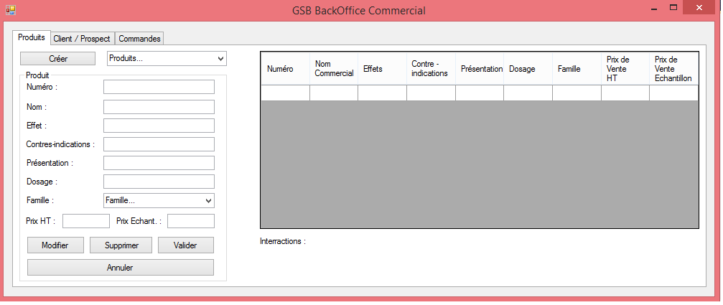

* Dans la page produit, nous avons ici une ComboBox « Produit » regroupant la modification, suppression, création et visualisation du produit.
* Le DataGriedView va afficher l’intégralité des informations de tous les produits, et va réagir au click sur une ligne en affichant son interaction dans la zone de texte en dessous.

Le mode Création

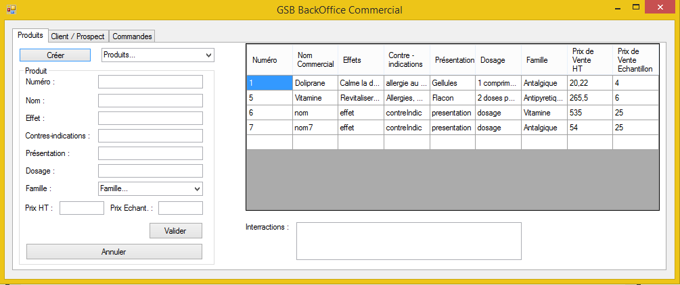

* Lors du click sur le bouton **« Créer »** Toutes les zones de Textes se vident, un bouton **« Valider »** apparait et la ComboBox de sélection de produit disparait (réapparait en cliquant sur Annuler), il est alors possible de rentrer toutes les informations concernant un produit (Sans oublier *Interactions*) et ensuite de cliquer sur **« Valider ».**
* Il est possible d’annuler la saisie en appuyant sur **« Annuler »** ce qui va vider les zones de textes.
* A la création un message va s’afficher validant la création de l’objet.
* **Erreur de saisie :** Si le nom ou le numéro de produit entré existent déjà un message apparait informant l’utilisateur.

Si tous les champs ne sont pas complétés un message apparaitra à la validation demandant la saisie de tous les champs.

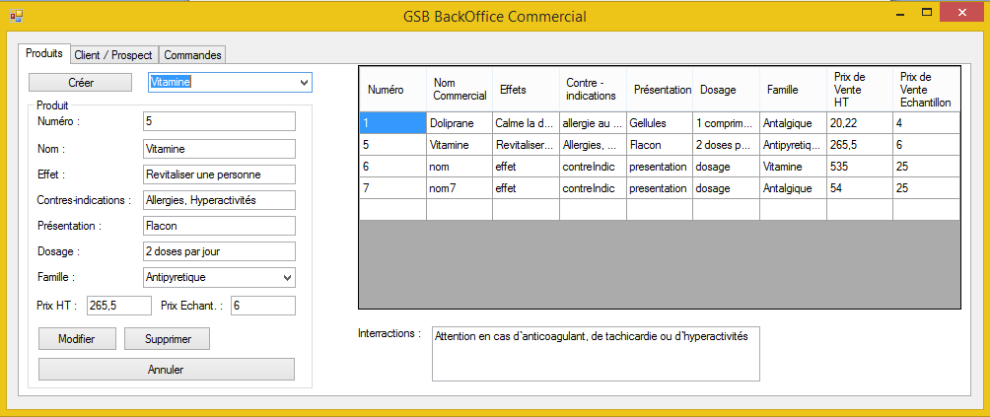La sélection du produit

* Une fois un produit sélectionner dans la ComboBox (Ici *Vitamine*) toutes ses informations vont se charger dans les différentes zones de textes ainsi que les boutons **« Modifier »** et **« Supprimer ».**

Le bouton valider va aussi disparaitre si le bouton **« Créer »** avait été cliqué auparavant.

* **« Supprimer » :**

S’il est cliqué, une page va apparaitre demandant la confirmation. Si celle-ci est validée le produit sera supprimé avec un message avertissant de la réussite de l’opération.

* **« Modifier » :**

Cette action est en deux étapes, premièrement au click du bouton « Modifier » la case concernant le Numéro se grisera empêchant sa modification ainsi que la ComboBox de sélection des produits. Il suffira ensuite d’effectuer les modifications et de valider, une page demandant la confirmation apparaitra, si le oui est validé un message confirmera cette modification.

Ces deux actions peuvent être annulé par le bouton **« Annuler »** en cours de route ou en cliquant sur **« Créer »**.